***Activités Internat Mercredi Apm***

* *Mercredi 03 Juin :*





Atelier Cuisine (« Salade de fruits »)

Balade dans les fortifications

* *Mercredi 10 Juin :*

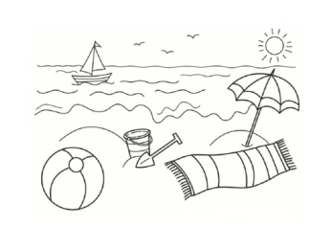

Apm Plage Malo Les Bains

* *Mercredi 17 Juin :*

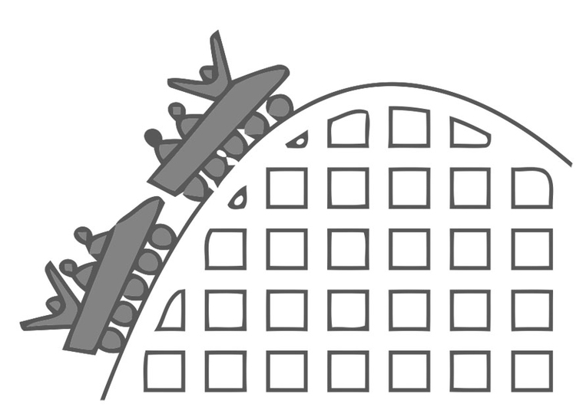

« Bellewaerde Parc »

***Bonnes vacances !!!***